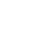
2023—2024学年第一学期期末测试卷
部编版六年级语文
1. 把《游子吟》抄写在右侧格子里，注意行款整齐，布局合理，落款统一为“王小明书”。
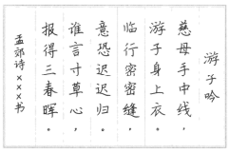

2. 读语段，根据拼音在括号里填上合适的词语。
pàn wàng yǐ jiǔ（ ）的2022年世界杯足球赛终于开幕了。开幕式既zhuàng guāng（ ）又lóng zhòng（ ），主办方bié chū xīn cái（ ）地让20岁的“半身少年”穆夫塔“行走”到场地中央，与知名演员摩根·弗里曼畅想美好和，平的未来。精彩的开幕式让观众们rè xuè fèi téng（ ）。
3. 给加点字选择正确的义项。
悬：①挂；②危险，不牢靠；③距离远，差别大；④公开揭示；⑤无若落，没结果。
（1）这场比赛，双方实力悬殊，还没开打便可预见结果。（ ）
（2）六年级男子篮球赛是最精彩，也是最有悬念的一场比赛。（ ）
4. 选择合适的成语填空（填序号）。
①高山流水 ②余音绕梁 ③笔走龙蛇 ④妙笔生花 ⑤惟妙惟肖 ⑥画龙点睛
老艺术家们齐聚一堂，纷纷亮出绝活：书法艺术家挥毫泼墨，______，现场书写赠送对联；泥塑大师只用一双手一堆泥，捏出的泥人______，逼真又可爱；越剧艺术家登台献唱，______，使人陶醉……
5. 下面地名的拼音，错误的一项是（ ）
A. 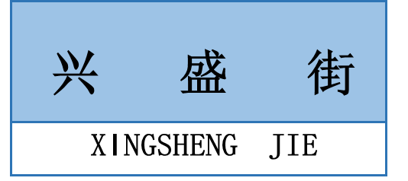 B. 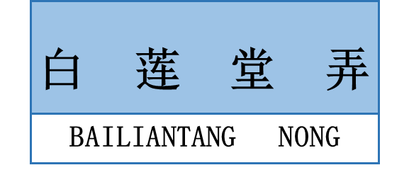
C. 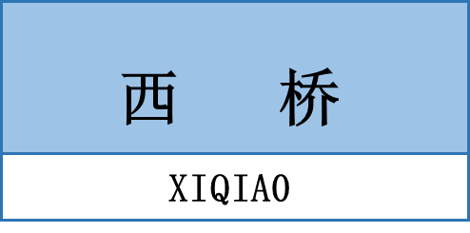 D. 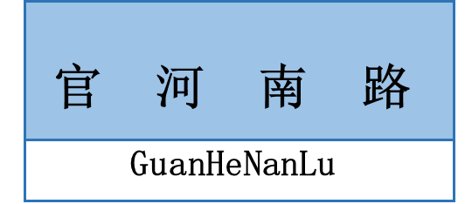
6. 下列词语中，书写有错误的一组是（ ）
A. 慷慨 斩钉截铁 B. 轰呜 忘乎所以
C. 就位 技高一筹 D. 错综 汹涌澎湃
7. 下列加点字意思有误的一项是（ ）
A. 以为世无足复为鼓琴者（奔跑） B. 今乃掉尾而斗（摆动）
C. 巍巍乎若太山（像） D. 路转溪桥忽见（同“现”）
8. 当疫情肆虐中华大地时，许多医务工作者舍小家为大家，冒着生命危险奔赴灾区，用实际行动告诉我们什么叫“（ ）”
A. 王师北定中原日，家祭无忘告乃翁 B. 无情未必真豪杰，怜子如何不丈夫
C. 祖宗疆土，当以死守，不可以尺寸与人 D. 捐躯赴国难，视死忽如归
9. 下列诗句中，数字用法与其他三句不一样的是（ ）
A. 九曲黄河万里沙 B. 千里莺啼绿映红
C. 两山排闼送青来 D. 南朝四百八十寺
10. 下列材料中，不适合用来表达“闲不住的奶奶”这个主题的是（ ）
A. 天刚蒙蒙亮，奶奶就打扫院子 B. 天一放晴，奶奶就下地去锄草
C. 奶奶把家务活全包了 D. 奶奶主动和邻居打招呼
按要求完成句子练习。
11. 根据语境，在横线上补写恰当的提示语，但不能出现“说”字。
A．吃着吃着，母亲_________：“桑桑，这么多的鱼虾，你是用什么打来的？”
B．爸爸_________：“要继续努力啊！一年年地进步上去，到毕业时候，要像今天那个考第一的同学那样领毕业证书。那会是多么高兴呀！”
12. 根据情境，写一写“我”当时的心理活动。
马上要举行校运会了，这是小学阶段最后一次运动会。老师让大家自己报名。一会儿，只剩下1000米长跑
项目了。平时体弱的我有些犹豫。心想：_________________________
13. 用几句话描绘诗句“稻花香里说丰年，听取蛙声一片”的画面。
___________________________________
14. 按课文内容或要求填空。
（1）“野旷天低树， ”和“ ，清风半夜鸣蝉”，这两句诗都描写了 的景色，表达了诗人的情感，其中，与张继在“月落乌啼霜满天，江枫渔火对愁眠”中表达的情感相似的一句是（前一句 后一句）（划去不正确的答案）。
（2）“忽然，海面上 ，卷起了巨浪。被月光照得 ，一个连一个朝着岸边涌过来……”，皮鞋匠的这番联想，让我发现乐曲由 变得 。
（3）根据第八单元课文内容填空
班级即将举行“走进鲁迅”主题活动。我会在“鲁迅关心普通人疾苦”的主题演讲活动中，演讲“ ”这个事例；我会告诉未来的六年级同学，阅读《少年闰土》要把握 的闰土形象；我还会把鲁迅的名言“ ”送给敢于创新，努力创业的哥哥。
阅读诗歌及图例，完成练习。
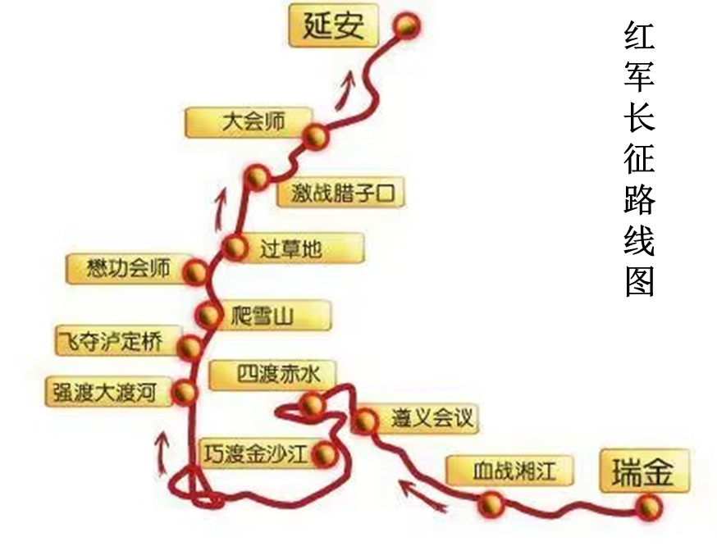
七律·长征
红军不怕远征难，万水千山只等闲。
五岭逶迤腾细浪，乌蒙磅礴走泥丸。
金沙水拍云崖暖，大渡桥横铁索寒。
更喜岷山千里雪，三军过后尽开颜。
15. 诗人以“______”、“______”、“______”代表“千山”，以点带面，写出了红军长征时经历的种种困难。
16. 阅读诗句“金沙水拍云崖暖，大渡桥横铁索寒”，完成练习。
（1）将诗句中提及的事件，用“〇”在红军长征路线图中圈出。
（2）诗句中“暖”和“寒”分别指什么？

17. “等闲”是“寻常”的意思，“五岭”和“乌蒙”真的“等闲”吗？为什么？
__________________________________
18. 2023年是红军长征胜利87周年，你的同学将在学校组织的“长征精神永放光芒”朗诵会上朗诵本诗。请你给同学提两点朗诵建议，并说明理由。
___________________________________
鱼丸
①初到台湾，见推车小贩卖鱼丸，现煮现卖，热腾腾的。一碗两颗，相当大。一口咬下去不大对劲，相当结实，丸与汤的颜色是混浊的，微呈灰色，但是滋味不错。
②我母亲是杭州人，善做南方口味的菜，但不可呢轻易下厨，若是偶然操动刀，也是在里面小跨院露天升起小火炉自设锅灶。每逢我父亲一时高兴从东单菜市买来一条欢蹦乱跳的活鱼，必定亲手交给母亲，说：“特烦处理一下。”就好像是绅商特烦名角上演似的。
③母亲一看是条一尺开外的大活鱼，眉头一皱，只好勉为其难，因为杀鱼不是一件愉快的事。母亲说，这鱼太活了，宜于做鱼丸。但是不忍心下手宰它。我二说：“我来杀。”从屋里拿出一根门。鱼在石几上躺着，一杠子打下去未中要害，鱼是滑的，打了一个挺，跃起一丈多高，落在房檐上了。于是大家笑成一团，搬梯子，上房，捉到鱼便从房上直撺下来，摔了个半死，这才从容开膛清洗。幼时这一幕闹剧印象太深，一提起鱼丸就回忆起来。
④做鱼丸的鱼必须是活鱼，选肉厚而刺少的鱼。像花鲢就很好，我母亲叫它做厚鱼，又叫它做纹鱼，不知这是不是方言。剖鱼为两片，先取一片钉其头部于木墩之上，用刀徐徐斜着刃刮其肉，肉乃成泥状，不时地从刀刃上抹下来置碗中。两片都刮完，差不多有一碗鱼肉泥。加少许盐，少许水，挤姜汁于其中，用几根竹筷打，打得越久越好，打成糊状。不需要加蛋白，鱼不活才加蛋白。
⑤下一步骤是煮一锅开水，移锅止沸，急速用羹匙舀鱼泥，用手一抹，入水成丸，丸不会成圆球形，因为无法搓得圆。连成数丸，移锅使沸，鱼丸变色即是八九分熟，捞出置碗内。再继续制作。手法要快，沸水要控制得宜，否则鱼泥有入水涣散不可收拾之虞。煮鱼丸的汤本身即很鲜美，不需高汤。将做好的鱼丸倾入汤内煮沸，撒上一些葱花或嫩豆苗，即可盛在大碗内上桌。当然鱼丸也可红烧，究不如清汤本色，这样做出的鱼丸嫩得像豆腐。
⑥湖北是鱼产丰饶的地方。十几年前，友人高鸿缙先生，他是湖北人，以其夫人亲制鱼丸见贻，连鱼丸带汤带锅，滚烫滚烫的，喷香喷香的，我连吃了三天，齿颊留芬。如今高先生早已作古，空余旧事萦绕
心头！
19. 作者从台湾小贩卖的鱼丸回想起______、______做的鱼丸
20. 如果给你以下任务，你会怎么读这篇文章？
（1）想了解“鱼丸制作过程”，我会重点阅读第______自然段
（2）想了解“鱼丸制作趣事”，我会重点阅读第______自然段。
21. 根据文章，补充完成“鱼丸菜谱说明书”相关内容。
用料 | （ ）、（ ）、水、（ ），葱花或嫩豆苗
主要步骤 | 第一步 | （ ） | 第二步 | 剖鱼两片
主要步骤 | 第三步 | （ ） | 第四步 | 加盐、水、姜汁，打成糊状
主要步骤 | 第五步 | 移锅止沸 | 第六步 | 鱼丸变色，捞置碗中；
主要步骤 | 第七步 | 移锅使沸，八九分熟捞出置碗内 | 第八步 | 汤内煮沸，撒上葱花或嫩豆苗
注意事项 | （ ） |  | （ ）

22. 父亲买到鱼，为什么“必定亲手交给母亲”，还说“特烦处理一下”？
______________________________________
23. 作者花比较多的笔墨记录杀鱼那幕闹剧，其用意是什么？
_____________________________________
24. 习作。
材料一：江苏常州的某学校门口，因一位接孩子放学的家长未戴口罩，导致病毒在一定范围内快速传播，30多人被感染。
材料二：见右图。
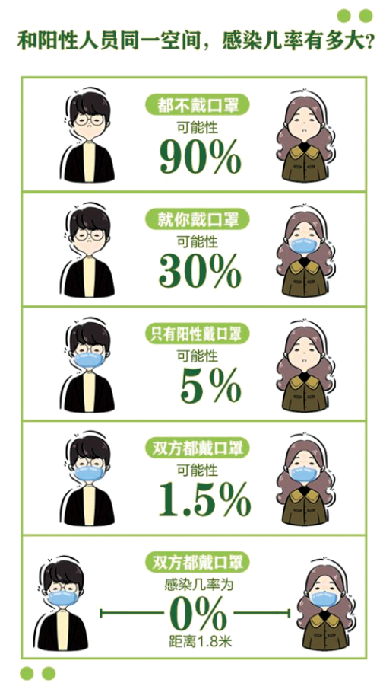
结合上述材料内容，请你以光明小学六（5）班王小明的名义向光明小学家长和同学写一封“科学戴口罩”的倡议书。字数在400字左右。
答案与解析
1. 把《游子吟》抄写在右侧格子里，注意行款整齐，布局合理，落款统一为“王小明书”。

【答案】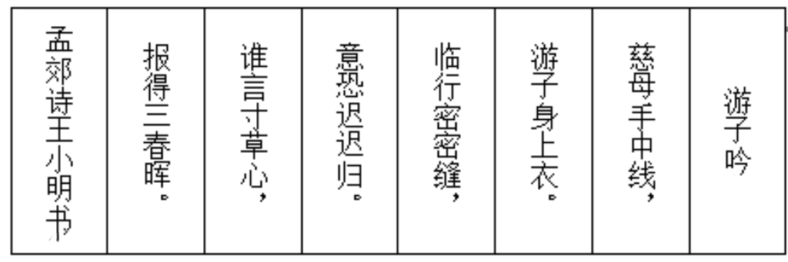
【解析】
【详解】本题考查汉字书写。
书写时要求卷面整洁，汉字工整、漂亮。抄写时，标点符号也要抄写下来，力求匀称、美观，注意字与字之间的间距。注意“慈”“线”“游”“密”“缝”“恐”“晖”的正确写法。
2. 读语段，根据拼音在括号里填上合适词语。
pàn wàng yǐ jiǔ（ ）的2022年世界杯足球赛终于开幕了。开幕式既zhuàng guāng（ ）又lóng zhòng（ ），主办方bié chū xīn cái（ ）地让20岁的“半身少年”穆夫塔“行走”到场地中央，与知名演员摩根·弗里曼畅想美好和，平的未来。精彩的开幕式让观众们rè xuè fèi téng（ ）。
【答案】 ①. 盼望已久 ②. 壮观 ③. 隆重 ④. 别出心裁 ⑤. 热血沸腾
【解析】
【详解】本题考查词语拼写能力。
解答此题时，要认真读给出的拼音，明确要写的词语，写完后再次检查是否有误，书写时要注意笔画与笔顺。一定要做到工整、规范、正确。书写时注意“盼、已、隆、裁、腾”的正确写法。
3. 给加点字选择正确的义项。
悬：①挂；②危险，不牢靠；③距离远，差别大；④公开揭示；⑤无若落，没结果。
（1）这场比赛，双方实力悬殊，还没开打便可预见结果。（ ）
（2）六年级男子篮球赛是最精彩，也是最有悬念的一场比赛。（ ）
【答案】 ①. ③ ②. ⑤
【解析】
【详解】本题考查一字多义。
（1）悬殊：指两方实力或经济差距大，形容差别之大。结合语境说的时双方实力悬殊，故选③。
（2）悬念：读者、观众、听众对文艺作品中人物命运的遭遇,未知的情节的发展变化所持的一种急切期待的心情。结合语境说的是观众感觉比赛有悬念，故选⑤。
4. 选择合适的成语填空（填序号）。
①高山流水 ②余音绕梁 ③笔走龙蛇 ④妙笔生花 ⑤惟妙惟肖 ⑥画龙点睛
老艺术家们齐聚一堂，纷纷亮出绝活：书法艺术家挥毫泼墨，______，现场书写赠送对联；泥塑大师只用一双手一堆泥，捏出的泥人______，逼真又可爱；越剧艺术家登台献唱，______，使人陶醉……
【答案】 ①. ③ ②. ⑤ ③. ②
【解析】
【详解】本题考查选词填空。
高山流水：比喻知音或知己。也用以形容乐曲的高妙。
余音绕梁：形容歌声或音乐优美，余音回旋不绝。也比喻诗文意味深长，耐人寻味。
笔走龙蛇：形容书法生动而有气势。
妙笔生花：比喻杰出的写作才能。
惟妙惟肖：形容描写或模仿得非常好，非常逼真。
画龙点睛：比喻在关键地方简明扼要地点明要旨，使内容生动传神。也比喻在整体中突出重点。
这个句子中，首先书法艺术家“挥毫泼墨”，这是一个描绘书法创作过程的动作。考虑到选项中描述书法技巧的成语，“笔走龙蛇”最符合这一描述，因为它形容书法生动而有气势。接下来，泥塑大师用双手和泥捏出泥人，并且这些泥人“逼真又可爱”。在这里，“惟妙惟肖”是一个很好的选择，因为它形容模仿或描写得非常逼真。最后，越剧艺术家登台献唱，使人陶醉。这里描述的是越剧的魅力，以及它给人的感受。因此，②“余音绕梁”是一个很好的选择，因为它形容歌声或音乐的优美，余音不绝。
综上所述，对于给定的句子，最合适的填空答案是：③⑤②。
5. 下面地名的拼音，错误的一项是（ ）
A. B.
C. D.
【答案】D
【解析】
【详解】本题考查地名的拼写规则。
地名的拼写规则：所有字母都要大写，遇到街路等通用名时，要隔开。
D．GuanHeNanLu——GUANHE NANLU。
故选D。
6. 下列词语中，书写有错误的一组是（ ）
A. 慷慨 斩钉截铁 B. 轰呜 忘乎所以
C. 就位 技高一筹 D. 错综 汹涌澎湃
【答案】B
【解析】
【详解】本题考查字形易错字。
B．轰呜——轰鸣。
故选B。
7. 下列加点字意思有误的一项是（ ）
A. 以为世无足复为鼓琴者（奔跑） B. 今乃掉尾而斗（摆动）
C. 巍巍乎若太山（像） D. 路转溪桥忽见（同“现”）
【答案】A
【解析】
【详解】本题考查文言文字义。
A．以为世无足复为鼓琴者（奔跑）——值得。
故选A。
8. 当疫情肆虐中华大地时，许多医务工作者舍小家为大家，冒着生命危险奔赴灾区，用实际行动告诉我们什么叫“（ ）”
A. 王师北定中原日，家祭无忘告乃翁 B. 无情未必真豪杰，怜子如何不丈夫
C. 祖宗疆土，当以死守，不可以尺寸与人 D. 捐躯赴国难，视死忽如归
【答案】D
【解析】
【详解】本题考查的是名言俗语的理解能力。
A．王师北定中原日，家祭无忘告乃翁：因此，当大宋军队收复了中原失地的那一天到来之时，你们举行家祭，千万别忘把这好消息告诉你们的父亲！表达了作者渴望祖国统一的心愿，死了也要让后代传达统一的盛世。
B．无情未必真豪杰，怜子如何不丈夫：对子女没有感情的人不一定是真的豪杰，怜爱孩子怎见得就不是大丈夫呢？坚实有力，具有不可辩驳的力量。
C．祖宗疆土，当以死守，不可以尺寸与人：祖先留给我们的土地，应当拼死捍卫，不能让人分毫。做为每个中华儿女我们国家的寸土都不可以让的，有敌来寸土不让这是一个爱国人的思想。
D．捐躯赴国难，视死忽如归：为国家解危难奋勇献身，看死亡就好像回归故里。表达了诗人建功立业的强烈愿望。
结合题干当疫情肆虐中华大地时，许多医务工作者舍小家为大家，冒着生命危险奔赴灾区，用实际行动告诉我们在国家解危难时，奋勇献身。
故选D。
9. 下列诗句中，数字用法与其他三句不一样的是（ ）
A. 九曲黄河万里沙 B. 千里莺啼绿映红
C. 两山排闼送青来 D. 南朝四百八十寺
【答案】C
【解析】
【详解】考查对古诗中数字的理解。
古诗里的数字大多表示虚指。
A．“九曲黄河万里沙”的意思是万里黄河弯弯曲曲挟带着泥沙。“九”意指很多，“九曲”意指黄河有很多道弯，而不是九道弯。
B．“千里莺啼绿映红”的意思是辽阔的江南到处莺歌燕舞，绿树红花相映。“千”意指广阔，“千里”意指范围广阔。
以上内容仅为本文档的试下载部分，为可阅读页数的一半内容。如要下载或阅读全文，请访问：https://d.book118.com/928126003070006030

